


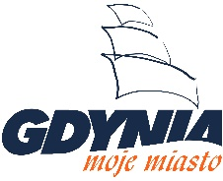
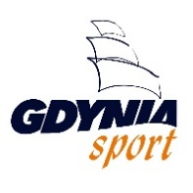









- FILIP TAXI– sponsor

Partnerzy CBŚ:

- Stowarzyszenie Hospicjum im. Św. Wawrzyńca w Gdyni
- Urząd Miasta w Gdyni
- Gdyńskie Centrum Sportu
- enduhub.com
- trójmiasto.pl
- Leśna Kawiarnia
- Fundacja AMG
- Bieg Akademii Morskiej
- Bieg Charytatywny dla Autyzmu
- Bieg Studenta

